Pflichtenheft

Sensual Movie Doc

Aytac Bayraktar, Max Koch, Fatlind Amehti, Stefan Schmitt

9. Nov. 2012

1 Ausgangsituation
1.1 Ausgangsituation
1.2 Zielsetzung
2 Funktionale Anforderungen
2.1 Softwarearichtiktur, Leistungen der Komponenten
2.2 Anwendungsfälle, Use Cases
2.3 Datenmodell
2.4 Abrenzungskriterien
3 Nicht Funktionelle Anforederungen
3.1 Einsatzumgebung Hardware
3.2 Einsatzumgebung Software
4 Schnittstellenübersicht
5 Planung und Entwicklung
5.1 Projektstrukturplan
5.2 Netzplan
6 Abnahmekriterien und Dokumentation
6.1 Qualitätziele
6.2 Dokumentation

1 Ausgangsituation

1.1 Ausgangsituation
Der Markt für digitale Filmdistribution ist in Deutschland noch unentwickelt und bietet erhebliche Möglichkeiten, Kapital zu erzielen durch eine benutzerfreundliche Anwendung mit umfangreicher Film Datenbank.

1.2 Zielsetzung
Das Ziel für dieses Projekt ist es, eine Webseite zu entwickeln, auf der man sich nach Registrierung kostenpflichtig Filme anschauen kann. Dabei soll die Art der Bezahlung möglichst flexibel sein, und individuell auf den Kunden anpassbar.
Das Filmangebot soll möglichst umfangreich und für jedes Genre aktuelle und populäre Filme anbieten. Die Filme müssen auf einem durchschnittlichen PC mit dem normalen Windows Media Player abspielbar sein.
Für die Zukunft kann der Ausbau in andere Arten wie Dokumentationen oder Serien angepeilt werden, sowie alternativen zum direkten Download, wie zum Beispiel ein Streaming-Service.
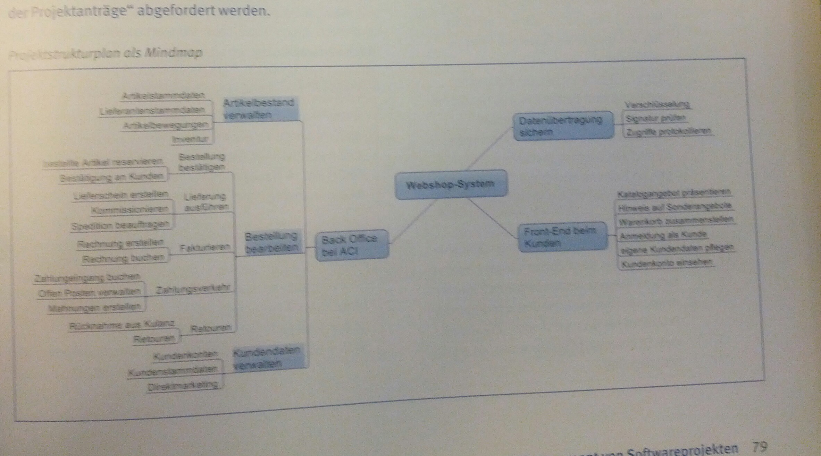Abbildung 1: Beispiel für Darstellung eines Projekts

2 Funktionale Anforderungen

2.1 Softwarearichtektur, Leistungen der Komponenten

MySQL:

Bewahrt Informationen zu allen vorhandenen Filmen

Verknüpfung von Filmen zu Genres

Kundendaten inkl. Adresse und Zahungsinformationen

Daten von Mitarbeitern und Administratoren

Daten zur Verwaltung der verschiedenen Abonnements

Verknüpfung von Filmen und Abonnements inkl. individueller Preise

Kaufhistorie der Filme von Kunden

PHP: Schnittstelle zwischen MySQL und der Darstellung durch den Browser

HTML/JavaScript/CSS: Anzeigen der durch PHP gelieferten Daten sowie übertragung von Benutzereingaben zu PHP zum permanenten Speichern (z.B. Benutzerdaten, Ausleihdaten..)

2.2 Anwendungsfälle, Use Cases
Nummer des Use Case | 1
Kurzbeschreibung | Kunden LogIn über ein geschützes Webprotokoll(https)
Akteure | Kunden
Vorbedingungen | Kunde ist registriert, Daten sind im System gespeichert
essenzieller Ablauf | 1) Kunde ruft den Link LogIn auf der Webseite auf  2) LogIn Formular wird aufgerufen  3) Kunde gibt seine LogIn-Daten ein  4) System überprüft die angegeben Daten  5) Redirect auf Homepage
Variationen | V1) Der Nutzer drückt auf Registrierung. Use Case endet.  V2) Der Nutzer drückt auf Abmelden. Use Case endet  V3) Benutzername oder Passwort falsch ergibt folgende Fehlermeldung „Anmeldung fehlgeschlagen, bitte überprüfen Sie Ihre LogIn-Daten
Nachbedingung | FSK 18/16 Filme können in der Datenbank angezeigt werden.
Ergebnis | Benutzer ist angemeldet und befindet sich im Hauptmenü.

Nummer des Use Case | 2
Kurzbeschreibung | Kunden Registrierung über ein geschützes Webprotokoll(https)
Akteure | Kunden
Vorbedingungen
essenzieller Ablauf | 1) Kunde ruft den Link Registrierung auf der Webseite auf  2) Registrierungsformular wird aufgerufen  3) Kunde gibt seine persönlichen, abgefragten Daten ein  4) System überprüft die angegeben Daten  5) Daten werden in die Datenbank eingetragen  5) Redirect auf Homepage
Variationen | V1) Der Nutzer drückt auf Anmeldung. Use Case endet.  V2) Eine der geforderten Anforderungen ist invalide ergibt folgende Fehlermeldung „Bitte überprüfen Sie Ihre persönlichen Daten“
Nachbedingung
Ergebnis | Benutzer ist angemeldet und befindet sich im Hauptmenü.

Nummer des Use Case | 3
Kurzbeschreibung | Liste aller Filme in der Filmdatenbank
Akteure | Kunden
Vorbedingungen | Kunde ist registriert, Daten sind im System gespeichert
essenzieller Ablauf | 1) Kunde ruft den Link „Alle Filme auf einen Blick“ auf der Webseite auf  2) Liste mit allen Filmen, die dem Nutzer zugänglich sind (Altersbeschränkung) werden aufgerufen  3) Blätterbare Ansicht für mehr als 5 Einträge
Variationen | V1) Der Nutzer drückt auf Abmelden. Use Case endet
Nachbedingung | Nutzer kann eine Bestellung aufgeben
Ergebnis | Benutzer befindet sich in der Liste aller Filme aus der Filmdatenbank

Nummer des Use Case | 4
Kurzbeschreibung | Filmbestellung wird abgegeben
Akteure | Kunden
Vorbedingungen | Kunde ist registriert und eingeloggt
essenzieller Ablauf | 1) Kunde ruft den Link „Alle Filme auf einen Blick“ auf der Webseite auf  2) Liste mit allen Filmen, die dem Nutzer zugänglich sind (Altersbeschränkung) werden aufgerufen  3) Kunde wählt sich den gewünschten Film aus  4) Es wird der Button Bestellen betätigt  5) Nutzer bekommt Download des gewünschten Films
Variationen | V1) Der Nutzer drückt auf Abmelden. Use Case endet  V2) Der Nutzer drückt auf Abbrechen. Use Case endet  V3) Nutzer wählt innerhalb von 30 Sekunden nicht eine Methode aus. Use Case endet
Nachbedingung | Nutzer hat eine Bestellung in seiner Bestellhistorie stehen
Ergebnis | Benutzer wird auf die Liste mit allen Filmen weitergeleitet, und .torrent Download startet oder Bestellung wird per Post versandt

Nummer des Use Case | 5
Kurzbeschreibung | LogOut aus der Webseite
Akteure | Kunden
Vorbedingungen | Kunde ist registriert und eingeloggt
essenzieller Ablauf | 1) Kunde ruft den Link „Abmelden“ auf  2) Verabschiedungsbildschirm mit erneuter Anmeldungsmöglichkeit wird angezeigt
Variationen
Nachbedingung
Ergebnis | Nutzer ist ausgeloggt wieder auf der LogIn Seite

2.3 Datenmodell
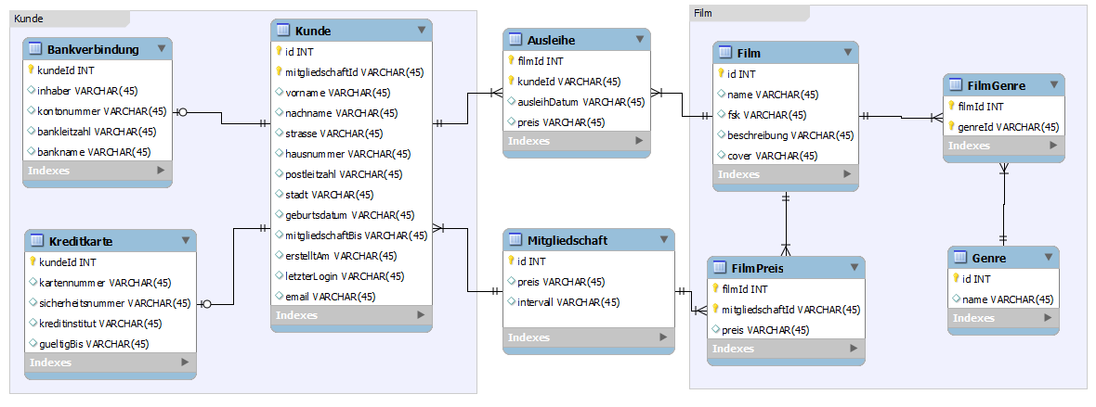

2.4 Abgrenzungskriterien
Keine Altersüberprüfung.
Keine speziellen Filmformate mit Untertitel/Mehrsprachig.
Keine Garantie, dass Warenkorb nach einem LogOut gespeichert wird.

3 Nicht Funktionelle Anforderungen

3.1 Einsatzumgebung Hardware
Internetfähiger PC mit durchschnittlicher Ausstattung und der Möglichkeit, Filme abzuspielen.

3.2 Einsatzumgebung Software
Windows XP oder Höher

Webbrowser (Internet Explorer >=IE7, Mozilla FireFox, Google Chrome, Apple Safari) mit Internetzugang, Windows Media Player

4 Schnittstellenübersicht
PHP als Schnittstelle zwischen Darstellung und Datenbank.

5 Planung und Entwicklung

5.1 Projektstrukturplan

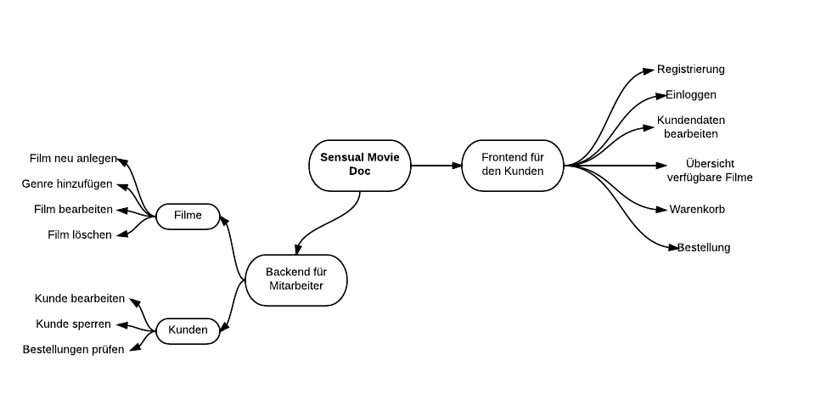

5.2 Netzplan
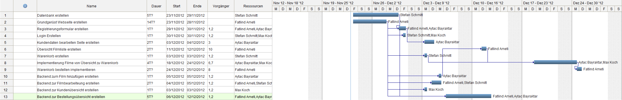

6 Abnahmekriterien und Dokumentation

6.1 Qualitätziele
Produktqualität | Sehr gut | Gut | Normal | Nicht relevant
Funktionalität
Angemessenheit
Richtigkeit
Interoperabilität
Ordnungsmäßigkeit
Sicherheit
Zuverlässigkeit
Reife
Fehlertoleranz
Widerherstellbarkeit
Benutzbarkeit
Verständlichkeit
Erlernbarkeit
Bedienbarkeit
Effizienz
Zeitverhalten
Verbrauchsverhalten
Änderbarkeit
Analysierbarkeit
Modifizierbarkeit
Stabilität
Prüfbarkeit
Übertragbarkeit
Anpassbarkeit
Installierbarkeit
Konformität
Austauschbarkeit

6.2 Dokumentation

